Задание для группы 1т-88
Специальность: 23.02.03 Техническое обслуживание и ремонт автомобильного транспорта.
Учебник: А.Г. Пузанков. Автомобили. Устройство автотранспортных средств.
- Раздаточные коробки автомобилей ВАЗ, ГАЗ, КамАЗ. С .314_317, 325….331.
- Карданная передача. С.325….331.
- Главные передачи и дифференциалы. С.331…338.
- Мосты автомобиля: ведущие, комбинированные, управляемые. С.338…352.

Тема 1.1: Раздаточная коробка автомобиля ГАЗ-3308, ГАЗ-32217 «Газель»
Учебные вопросы:
1. Назначение, типы раздаточных коробок.
2. Устройство и работа раздаточных коробок.

Литература:
1Пехальский А.П. Устройство автомобилей: учебник для студ. учреждений сред. проф. образования – 3-е изд.,стер. – М.: Издательский центр «Академия», 2008. – 528 с. С. 280 – 284.
2.Вахламов В.К. Подвижной состав автомобильного транспорта: Учебник для студ. учреждений сред. проф. образования. – М.: Издательский центр «Академия», 2003. – 480 с. С. 166 – 170.
3.Пузанков А.Г. Автомобили: Устройство автотранспортных средств: Учебник для студ. учреждений сред. проф. образования.- М.: Издательский центр «Академия», 2004. -560 с. С. 314 – 317.

1. Назначение, типы раздаточных коробок.
1.1.Назначение.
Раздаточная коробка служит для распределения крутящего момента двигателя между ведущими мостами автомобиля, увеличения тяговой силы на ведущих колёсах и повышения проходимости.
1.2.Типы раздаточных коробок (рис.1).
В зависимости от назначения автомобилей на них применяются раздаточные коробки различных типов. Раздаточные коробки классифицируются :
1.По расположению валов привода ведущих мостов.
2.По приводу ведущих мостов.
3.По числу передач.
По расположению валов привода ведущих мостов раздаточные коробки бывают: - с соосными валами; с несоосными валами;
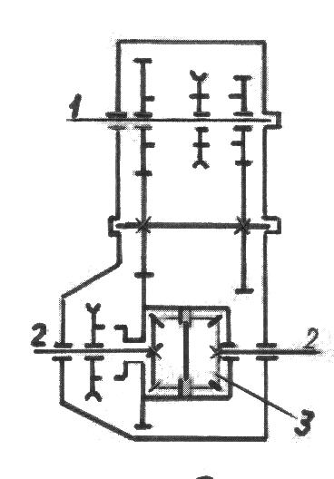 | 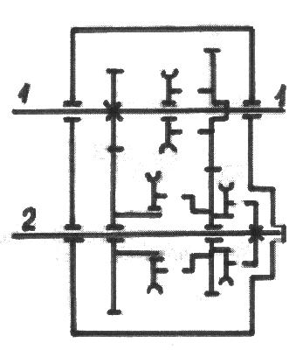
а) с соосными валами; | б) с несоосными валами
Рис.1. Схемы раздаточных коробок: 1 – ведущий вал; 2 – ведомый вал;
3 – дифференциал;

Раздаточные коробки с соосными валами привода ведущих мостов широко применяются, так как позволяют использовать для переднего и заднего ведущих мостов одну и ту же главную передачу. К недостаткам раздаточных коробок такого типа относят возможность заклинивания главной передачи при ослаблении затяжки её подшипников.
Раздаточные коробки с несоосными ведомыми валами в отличие от раздаточных коробок с соосными валами не имеют промежуточного вала. Они более компактны, менее металлоёмки, более бесшумны при работе и имеют более высокий КПД.
По приводу ведущих мостов раздаточные коробки бывают:
- с блокированным приводом;
- с дифференциальным приводом;
Раздаточные коробки с блокированным приводом ведущих мостов позволяют использовать полную по условиям сцепления ведущих колёс с дорогой тяговую силу без их пробуксовки. Однако при движении автомобиля на повороте или на неровной дороге при блокированном приводе неизбежно проскальзывание колёс, так как передние колёса проходят больший путь, чем задние. А это приводит:
- к увеличению износа шин и расхода топлива;
- к перегрузке деталей трансмиссии;
Для устранения таких явлений передний мост отключают при движении по дорогам с твёрдым покрытием и включают только на тяжёлых участках дороги.
Раздаточные коробки с дифференциальным приводом ведущих мостов исключают возникновение перечисленных выше отрицательных явлений. Применяемый в этих коробках межосевой дифференциал позволяет приводным валам ведущих мостов вращаться с разными скоростями и распределять крутящий момент двигателя между мостами в соответствии с воспринимаемыми ими вертикальными нагрузками. При раздаточных коробках с дифференциальным приводом передний мост постоянно включён. В результате износ шин меньше, чем при отключении переднего моста. Однако межосевой дифференциал ухудшает проходимость автомобиля, так как при буксовании на месте одного из колёс автомобиль не может начать движение. Поэтому для повышения проходимости межосевые дифференциалы выполняют с принудительной блокировкой.
По числу передач. Наибольшее распространение на автомобилях повышенной проходимости получили двухступенчатые раздаточные коробки.
2. Устройство и работа раздаточных коробок.
2.1. Раздаточная коробка автомобиля ГАЗ – 3308.
Тип раздаточной коробки: несоосная, с блокированным приводом ведущих мостов, двухступенчатая.
Число передач: - прямая – передаточное число – 1,0.
- понижающая передача – передаточное число – 1,98.
2.1.1.Устройство раздаточной коробки (рис 2 ).

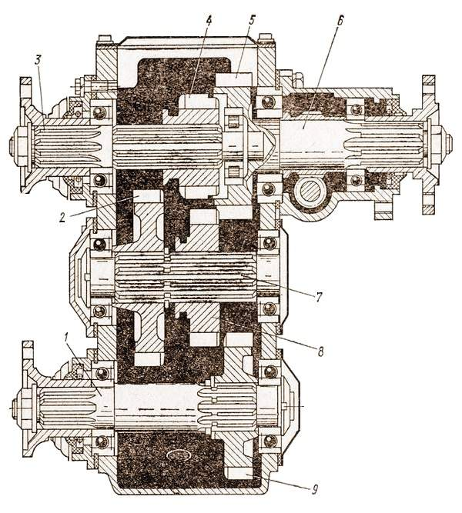 | 1. Корпус с крышкой.  2. Ведущий вал 3 в сборе.  3. Ведомый вал 6 в сборе.  4.Промежуточный вал 7.  5. Вал привода переднего моста 1.  6. Механизм переключения передач с приводом.
Рис. 2 Раздаточная коробка.
Раздаточная коробка крепится к поперечине и кронштейну рамы автомобиля через резиновые подушки и соединяется с коробкой передач при помощи промежуточного карданного вала и фланца.
Картер литой, чугунный, закрыт крышкой.
Ведущий вал в сборе 3. Опорами вращения ведущего вала являются шариковый подшипник, который установлен в стенке картера и роликовый подшипник, установленный в расточке ведомого вала привода заднего моста. Передняя часть вала шлицованная, на ней установлен фланец привода. Средняя часть вала имеет шлицы и по ним передвигается шестерня 4 включения заднего моста и понижающей передачи.
Ведомый вал в сборе. Вращается в двух шариковых подшипниках. Передний подшипник установлен в задней стенке картера, а задний – в крышке. Ведомый вал, изготовленный как одно целое с шестерней 5, которая имеет наружный зубчатый венец для включения переднего моста и внутренний зубчатый венец для включения прямой передачи. На заднем конце вала имеются шлицы для установки и крепления фланца карданной передачи к заднему мосту. Кроме того, на нём устанавливается червячное колесо привода спидометра с червяком привода.
Промежуточный вал. Опорами вращения вала являются шариковые подшипники, которые установлены в расточках картера. По шлицам вала свободно перемещается шестерня привода переднего моста 8. Шестерня 2 понижающей передачи сидит на шлицах вала и зафиксирована стопорным кольцом.
Вал привода переднего моста. Вращается в двух шариковых подшипниках. На переднем конце вала на шпицах установлен фланец карданной передачи к переднему мосту, а на шлицах заднего конца установлена шестерня 9 привода переднего моста.
Механизм переключения передач с приводом (рис.3).
Механизм управления раздаточной коробкой включает в себя следующие детали:
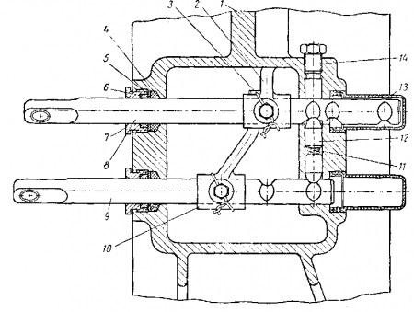 | 1.Рычаги управления (2 шт.).  2. Тяги привода (2 шт.).  3. Ползуны (2 шт.) с вилками.  4.Замковое устройство.  5. Стопорное устройство.
Рис.3. Механизм переключения.
Замковое устройство предотвращает включение понижающей передачи без включения переднего моста и состоит из двух сухарей и пружины.
Стопорное устройство фиксирует передачи во включённом и выключенном состояниях и состоит из шарика и пружины для каждого ползуна.
2.1.2. Работа раздаточной коробки.
Включение прямой передачи. Для включения прямой передачи необходимо шестерню 4 переместить по шлицам ведущего вала 3 и соединить с зубчатым венцом шестерни 5 ведомого вала. Крутящий момент передаётся с ведущего вала 3 на шестерню 4, которая соединена с шестерней 5 ведомого вала, а с неё на ведомый вал и далее на карданную передачу.
Включение переднего моста. Чтобы включить передний мост. Необходимо шестерню включения переднего моста промежуточного вала одновременно ввести в зацепление с шестерней 5 ведомого вала и шестерней 9 вала привода переднего моста 1. Крутящий момент с ведущего вала через шестерню 4 передаётся на шестерню 5 ведомого вала, а с неё через шестерню промежуточного вала на шестерню 9, которая жёстко связана с валом привода переднего моста.
Включение понижающей передачи.
Понижающую передачу можно включить только при условии, что включён передний мост. При этом шестерня ведущего вала 4 передвигается вперёд и входит в зацепление с шестерней 2 промежуточного вала. Крутящий момент передаётся с ведущего вала через шестерню 4 на шестерню 2, через шлицы на промежуточный вал, на шестерню привода переднего моста а от неё одновременно на валы привода переднего и заднего мостов.
2.2. Раздаточная коробка автомобиля ГАЗ – 33027 «Газель»
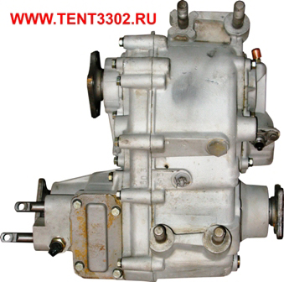 | 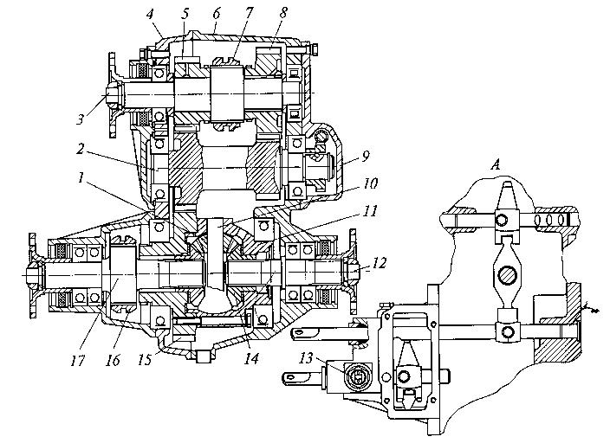
Рис.4 Раздаточная коробка: 1- саттелит; 2- промежуточный вал; 3- ведущий вал; 4- передний картер; 5- шестерня понижающей передачи; 6- задний картер; 7- муфта переключения передач; 8- шестерня высшей передачи; 9- крышка; 10- ось саттелита; 11- корпус дифференциала; 12- вал привода заднего моста; 13- датчик; 14- полуосевая шестерня; 15- шестерня дифференциала; 16- муфта блокировки дифференциала; 17- вал привода переднего моста; А- механизм управления раздаточной коробкой.

Тип: соосная, с дифференциальным приводом ведущих мостов, двухступенчатая.
Число передач: - высшая – передаточное число – 1,07.
- понижающая передача – передаточное число – 1,86.
Блокировка дифференциала: - принудительная.
2.2.1. Устройство раздаточной коробки.
1.Картер.
2.Ведущий вал 3.
3.Промежуточный вал 2.
4.Вал привода переднего моста 17.
5.Вал привода заднего моста 12.
6.Межосевой симметричный дифференциал.
7.Механизм управления раздаточной коробкой А.

Картер раздаточной коробки состоит из передней части 4 и задней 6. К передней части прикреплён картер привода переднего моста.
Ведущий вал 3. Установлен в картере. Опорами вала являются два подшипника: передний –шариковый, задний – роликовый. На переднем конце вала на шлицах закреплён фланец для присоединения карданной передачи от коробки передач. На ведущем валу на втулках свободно установлены шестерня понижающей передачи 5 и шестерня высшей передачи 8, которые имеют наружные зубчатые венцы для включения передач. Между ними на зщубчатом венце вала установлена муфта 7 переключения передач, имеющая наружную кольцевую проточку для вилки переключения передач.
Промежуточный вал 2. Выполнен в виде блока шестерён. Обе его шестерни находятся в постоянном зацеплении с соответствующими шестернями ведущего вала. промежуточный вал вращается в двух шариковых подшипниках. На заднем конце вала установлен привод спидометра.

Межосевой симметричный дифференциал. Распределяет крутящий момент между ведущими мостами и обеспечивает вращение колёс с разными угловыми скоростями. В состав дифференциала входят:
- корпус дифференциала 11 с шестерней 15;
- саттелит 1;
- ось саттелита 10;
- полуосевые шестерни 14;
- муфта блокировки 16;
Вал привода переднего моста 17 вращается в шариковых подшипниках, установленных в картере вала. Передний и задний концы вала шлицованы. На переднем конце установлен фланец карданной передачи, а на заднем конце установлена полуосевая шестерня дифференциала. В средней части на валу нарезан зубчатый венец муфты блокировки дифференциала 16. Ведомая шестерня 15 дифференциала жёсткой связи с валом не имеет, а находится в постоянном зацеплении с шестерней промежуточного вала. Ступица шестерни 15 имеет зубчатый венец , который обеспечивает соединение корпуса дифференциала с валом 17 при включении блокировки.
Вал привода заднего моста 12 также вращается в шариковых подшипниках. На шлицах переднего конца установлена полуосевая шестерня, а на шлицах заднего конца закреплён фланец карданной передачи.
Механизм управления раздаточной коробкой состоит из:
- рычаги управления (2шт) с тягами;
- ползуны (2шт);
- стопорное устройство;

2.2.2. Работа раздаточной коробки.
Включена высшая передача. При включении высшей передачи муфта 7 перемещается и входит в зацеплениес шестерней 8. Вращение с ведущего вала передаётся через муфту 7 на шестерню 8, а с неё на шестерню промежуточного вала 2, на шестерню 15 дифференциала , далее через дифференциал на валы привода переднего 17 и заднего моста 12.
Включена понижающая передача. При включении понижающей передачи муфта 7 входит в зацепление с шестерней 5 понижающей передачи (передаточное число 1,86), то вращение с ведущего вала через муфту 7 будет передаваться через шестерню промежуточного вала 2 на шестерню 15 дифференциала, а затем на валы привода переднего и заднего мостов. Скорость движения автомобиля уменьшается, а тяговое усилие возрастает.
Включена блокировка дифференциала.
Блокировка дифференциала включается кратковременно для преодоления труднопроходимых участков дороги. При включении блокировки муфта 16 перемещается по шлицам вала привода переднего моста и входит в зацепление с зубчатым венцом шестерни 15. При этом валы привода переднего и заднего мостов соединяются (блокируются) .

Тема 1.2: Раздаточная коробка с межосевым дифференциалом автомобиля КамАЗ – 4310.

Учебные вопросы:
1. Назначение, техническая характеристика и общее устройство раздаточной коробки.
2.Устройство элементов раздаточной коробки .
3. Работа раздаточной коробки.

1. Назначение, техническая характеристика и общее устройство и раздаточной коробки.
1.1. Назначение.
Раздаточная коробка служит для распределения и передачи крутящего момента к переднему мосту и мостам задней тележки. Она установлена на лонжероне рамы и продольной балке, расположенной между поперечинами, на кронштейнах с четырьмя резиновыми подушками.
1.2.Техническая характеристика.
Тип : двухступенчатая, с дифференциальным приводом.
Передаточные числа:
- первая (понижающая) передача - 1,692;
- вторая (повышающая) передача - 0,917;
Управление раздаточной коробкой - дистанционное, с электропневматическим приводом переключения передач.
Дифференциал - шестерёнчатый, цилиндрический, планетарного типа.
Привод механизма блокировки – пневматический, с дистанционным управлением.
1.3. Общее устройство раздаточной коробки.
1. Картер 17.
2. Ведущий вал в сборе 1.
3. Промежуточный вал в сборе 27.
4. Цилиндрический межосевой дифференциал.
5. Вал привода переднего моста 21.
6. Вал привода среднего и заднего мостов 11.
7. Привод управления блокировкой дифференциала и переключением передач
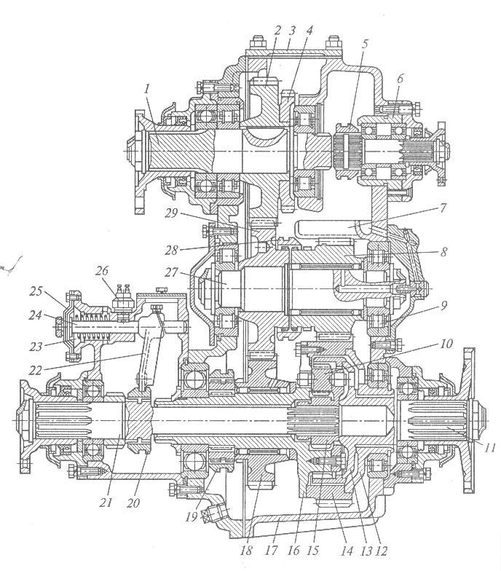
2. Устройство элементов раздаточной коробки (рис.1).
Картер.
Картер раздаточной коробки литой с вертикальным разъёмом. В верхней части картера имеется люк, закрытый крышкой, для установки коробки отбора мощности. Во внутренней полости картера имеется маслосборник с каналами, через которые масло стекает в полости подшипника. В гнездо заднего торца картера установлена односкоростная коробка отбора мощности на лебёдку. К передней части крепится общий корпус механизма блокировки
Ведущий вал в сборе. Передней опорой вращения ведущего вала является сдвоенный шариковый и роликовый подшипники. Шариковый подшипник установлен в крышке ведущего вала, а роликовый в расточке передней части картера. Задней опорой вала является роликовый подшипник, установленный в приливе задней части картера. На ведущем валу в средней части установлена ведущая шестерня, которая находится в постоянном зацеплении с шестерней промежуточного вала и к которой приварена шестерня отбора мощности. На шлицах передней части установлен фланец для соединения с карданным валом. Шлицы заднего конца ведущего вала обеспечивают соединение его с коробкой отбора мощности привода на лебёдку при включении муфты коробки отбора мощности.
Промежуточный вал в сборе.
Вращается в роликовых подшипниках. Шестерня 29 промежуточного вала ,напрессована на вал, имеет зубчатый венец и находится в постоянном зацеплении с шестерней повышающей передачи 18. Шестерня 8 понижающей передачи также имеет зубчатый венец и установлена на роликоподшипнике и находится в зацеплении с шестерней 14 дифференциала, которая жёстко связана с корпусом дифференциала. На зубчатом венце находится муфта 28 понижающей передачи, которая может соединять шестерни промежуточного вала. Для смазки роликового подшипника промежуточный вал имеет канал куда масло поступает от маслосборника 7.
Цилиндрический межосевой дифференциал.
. В состав дифференциала входят:
1. Солнечная шестерня 15.
2. Коронная шестерня 13.
3. Сателлиты 10.
4.Корпус дифференциала (передняя чашка 23, задняя чашка 19).
Межосевой дифференциал позволяет колесам переднего моста и задней тележки вращаться с различной частотой при движении по неровной дороге и распределяет крутящий момент между передним мостом и задней тележкой в отношении 1:2. Дифференциал в сборе установлен в нижней части картера на одном шариковом и одном роликовом цилиндрических, подшипниках. Солнечная шестерня установлена на шлицах вала привода переднего моста. Коронная шестерня изготовлена заодно с валом привода задних мостов. Сателлиты установлены на бронзовых втулках, в корпусе дифференциала. Они находятся в постоянном зацеплении с солнечной и коронной шестернями. На передней чашке (обойме) корпуса дифференциала на роликовом подшипнике вращается шестерня 18 повышающей передачи, а с помощью зубчатой муфты 19 эта шестерня может соединяться с корпусом дифференциала.
Вал привода переднего моста.
Передней опорой вала является шариковый подшипник, наружная обойма которого установлена в корпус механизма блокировки. В передней части на шлицах установлен фланец карданного вала привода переднего моста. Задняя часть вала соединена с солнечной шестерней 15 дифференциала. В средней части вала имеется два шлицевых венца: на одном размещается муфта блокировки дифференциала 20, а на втором ведущая шестерня привода датчика спидометра.
Переключение передач в раздач коробке осуществляется электропневматической системой, состоящей из трехпозиционного переключателя, установленного в кабине двух электропневмоклапанов и Для включения в раздаточной коробке повышающей передачи с передаточным числом 0,917 необходимо муфту смещением вправо ввести в зацепление с зубчатым венцом у торца шестерни повышающей передачи. В этом случае крутящий момент от первичного вала, ведущую шестерню через промежуточную шестерню, шестерню повышающей передачи, муфту передается на переднюю часть корпуса (водило) дифференциала и распределяется между валами привода ведущих мостов.
Управление коробкой электопневматическое, осуществляется дистанционно. К системе переключения передач относится переключатель в кабине, пара пневмоэлектроклапанов, две пневмокамеры и датчик включения. Дифференциал блокируется третьей пневмокамерой.
Переключающее устройство КамАЗ 4310 (переключатель) имеет три позиции:
• В положении «1» крутящий момент распределяется на передний мост и заднюю тележку в равном соотношении;
• В положении «П» крутящий момент передается 2:1 на заднюю тележку и передний мост соответственно;
• В положении «Н» включается вал отбора мощности;
• При заблокированном дифференциале распределение крутящего момента осуществляется пропорционально нагрузкам. Рукоятка крана переключения передач имеет три фиксированных положения, каждому из которых соответствует передача раздаточной коробки.
- Н — нейтраль (передний, промежуточный и задний мосты отключены);
- I — включена первая (понижающая) передача. При этом загорается контрольная лампа включения понижающей передачи (цвет-красный);
- II — включена вторая (повышающая) передача.
При движении по дорогам использовать вторую передачу. Первую передачу включать при движении по труднопроходимым участкам пути, а также на длительных стоянках автомобиля.
Переключать передачи можно только после полной остановки автомобиля.
Включение нейтрали в раздаточной коробке при работающем двигателе и включенной передаче в коробке передач запрещается.
Рукоятка крана управления блокировкой межосевого дифференциала раздаточной коробки имеет два фиксированных положения:
- блокировка включена;
- блокировка выключена.

Тема 2: Карданная передача.
Прочитать текст, составить конспект и ответить на вопросы:
- Дать определение карданной передачи.
- Типы карданных шарниров. Отличия ШРУС от шарниров неравных угловых скоростей.
3.Роль делительных канавок в шариковых шарнирах равных угловых скоростей.
Ответы присылать по адресу эл. почты: логин dubiyn1949@mail.ru

Пехальский А.П. Устройство автомобилей: учебник для студ. учреждений сред. проф. образования – 3-е изд.,стер. – М.: Издательский центр «Академия», 2008. – 528 с.
С. 289 – 294.
2.Вахламов В.К. Подвижной состав автомобильного транспорта: Учебник для студ. учреждений сред. проф. образования. – М.: Издательский центр «Академия», 2003. – 480 с.
С. 170 – 177.
3.Пузанков А.Г. Автомобили: Устройство автотранспортных средств: Учебник для студ. учреждений сред. проф. образования.- М.: Издательский центр «Академия», 2004. -560 с.
С.325 – 331.

1. Назначение, типы и общее устройство карданных передач.
1.1. Назначение.
Механизм, состоящий из одного или нескольких карданных валов и карданных шарниров и предназначенный для передачи крутящего момента между агрегатами, оси которых не совпадают и могут изменять своё положение, называется карданной передачей.
1.2. Типы карданных передач (рис.1)
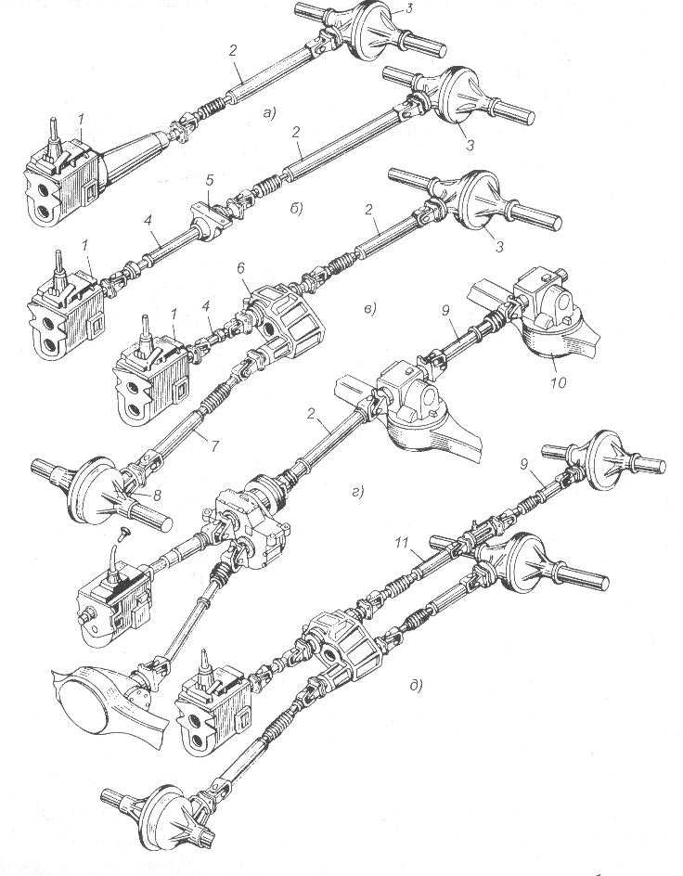
1.По числу валов:
- одновальная;
- двухвальная;
- многовальная.
2.По числу шарниров:
- одношарнирная;
-двухшарнирная;
- многошарнирная.
3.По типу шарниров:
- с шарнирами неравных угловых скоростей;
- с шарнирами равных угловых скоростей.

Рис.1 Карданная передача: а- одновальная, двухшарнирная; б- двухвальная;в- трёхвальная с раздаточной коробкой; г- многовальная с промежуточной опорой; д- многовальная с проходной главной передачей.
1.3. Общее устройство карданной передачи.
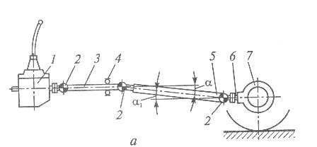
1. Карданный вал.
2.Карданные шарниры.
3.Промежуточная опора.

Рис.2. Схема карданной передачи: 1- коробка передач; 2- карданные шарниры; 3 и 5- карданные валы; 4- промежуточная опора; 6- вал главной передачи; 7- ведущий мост.
Коробка передач 1 установлена выше ведущего моста 7, в результате чего ось карданного вала, передающего крутящий момент расположена под некоторым углом α к горизонтали. Коробка передач соединена с рамой неподвижно, а ведущий мост подвешен к ней при помощи рессор. Когда при прогибе рессор изменяется положение моста относительно рамы, изменяется и угол α наклона карданного вала 5.
2. Карданные шарниры равных и неравных угловых скоростей.
Карданным шарниром или карданом называется подвижное соединение, обеспечивающее передачу вращения между валами, оси которых пересекаются под углом. По кинематическим свойствам карданные шарниры различают двух типов:
- неравных угловых скоростей;
- равных угловых скоростей.
2.1.Карданные шарниры неравных угловых скоростей.
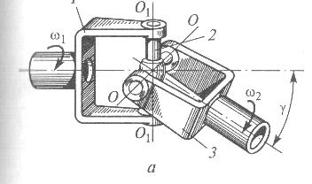
Состав шарнира (рис.3):
1.Вилка 1 ведущего вала .
2.Вилка 3 ведомого вала .
3.Крестовина 2.
Рис.3 Карданный шарнир неравных угловых скоростей.

Вилка 3 может поворачиваться относительно оси ОО крестовины и одновременно с крестовиной и одновременно с крестовиной поворачиваться относительно оси О₁О₁ при передаче вращения с ведущего вала на ведомый при изменяющемся угле . Карданный шарнир неравных угловых скоростей отличается тем, что при равномерном вращении ведущего вала скорость ведомого вала постоянно изменяется. За один оборот карданного вала ведомая вилка при вращении дважды обгоняет ведущую и дважды отстаёт от неё. Неравномерность вращения валов тем больше, чем больше угол между валами.
Для устранения неравномерного вращения применяют два одинаковых карданных шарнира, причём их вилки, расположенные на противоположных концах карданного вала, должны лежать в одной плоскости. Тогда неравномерность, вызываемая одним карданным шарниром, компенсируется неравномерностью другого.
При движении автомобиля в результате прогиба рессор расстояние между коробкой передач и задним мостом изменяется. Для компенсации осевых удлинений используют шлицевое соединение одной из вилок карданного шарнира с валом. В карданных передачах легковых автомобилей
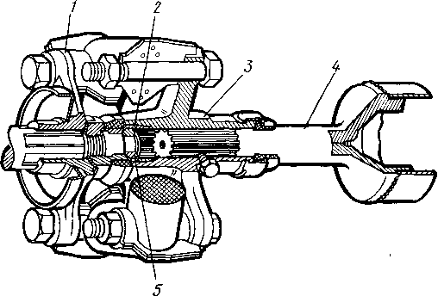
наряду с жёсткими шарнирами неравных угловых скоростей применяют и мягкие карданные шарниры, имеющие упругий элемент в виде муфты из эластичного материала.

Рис.4.Эластичная муфта.
Эластичная муфта позволяет не только передавать крутящий момент между валами, пересекающимися под углом 2…5⁰, но и защищает трансмиссию от жёстких ударов.

2.2.Карданные шарниры равных угловых скоростей.
Применяют в приводах управляемых ведущих колёс, где при повороте колёс относительно шкворня угол между осями валов достигает 40⁰. При соединении валов шарнирами равных угловых скоростей ведомый вал вращается равномерно с постоянной угловой скоростью, соответствующей угловой скорости ведущего вала.
Наибольшее распространение получили кулачковые и шариковые шарниры.
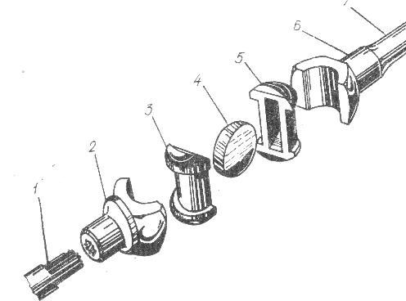
2.2.1.Кулачковые шарниры равных угловых скоростей.

Кулачковый карданный шарнир состоит из :
1. Вилки 2 и 6.
2. Кулаки 3 и 5.
3.Диск 4.

Кулаки имеют цилиндрические шейки и внутренние пазы с плоскими боковыми поверхностями, шейки кулаков охватываются вилками, а в пазы кулаков входит диск 4 шарнира.
Благодаря такому соединению каждый из валов получает возможность поворачиваться относительно оси диска и оси шейки кулака, т.е. относительно двух взаимно перпендикулярных осей. Максимальное значение угла между валами до 45⁰.

2.2.2.Шариковые карданные шарниры с делительными канавками.
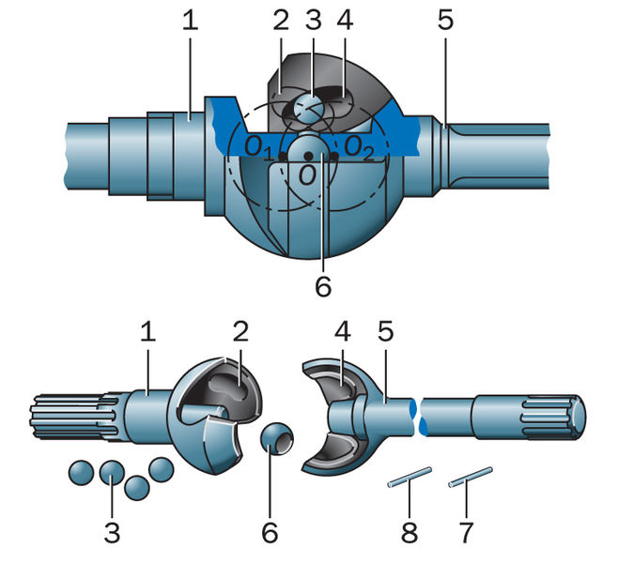
Получили широкое распространение. Они состоят из:
1.Вилок 1и 5 с делительными канавками.
2.Шариков (5шт.)
3.Штифт 8.

Рис.6 Шариковый карданный шарнир:1, 5-вилки; 2,4- делительные канавки; 3- рабочие шарики; 6- центральный шарик; 7- шпилька; 8-штифт;
Вилки 1 и 5 изготовлены как единое со шлицевыми валами. При помощи торцовых сферических углублений и центрального шарика 6 вилки центрируются между собой. Положение шарика 6 фиксируется штифтом 8, удерживаемым от осевых смещений шпилькой 7. В делительные канавки2,4 вилок закладываются четыре рабочих шарика 3, которые удерживаются от выкатывания из делительных канавок центральным шариком 6.
При вращении ведущего вала крутящий момент от одной вилки к другой передаётся через рабочие шарики. Делительные канавки имеют такую форму, которая независимо от угловых перемещений вилок обеспечивает расположение шариков в плоскости, делящий угол между осями вилок. В результате чего оба вала вращаются с равными угловыми скоростями.

3. Устройство карданных передач.
3.1. Карданная передача автомобиля ЗИЛ-4314.10 (рис.7).

Устройство.

1. Промежуточный вал.

2.Основной вал.

3.Промежуточная опора.

4.Карданные шарниры (3шт).
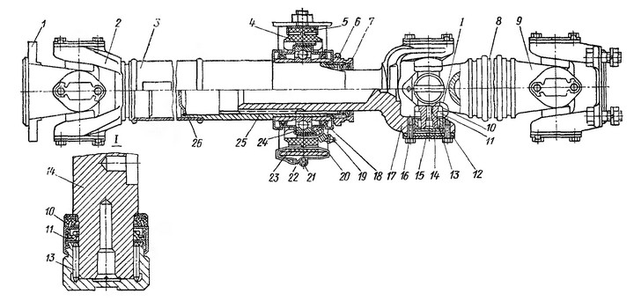

Рис.7. Карданная передача ЗИЛ-4314.10.

Промежуточный 3 и основной 8 карданные валы представляют собой тонкостенные трубы, на концах которых установлены вилки 2 карданных шарниров. Задний конец промежуточного вала соединён со скользящей вилкой 17, шлицевой наконечник которой вместе со шлицевой втулкой 25 образует подвижное шлицевое соединение.

Карданные валы динамически сбалансированы, что повышает равномерность вращения и снижает вибрацию валов.

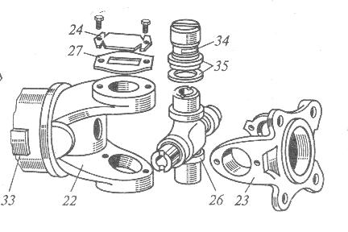
Все три карданных шарнира имеют одинаковую конструкцию (рис.8). Карданный шарнир состоит из:

1. Вилки (2шт).

2.Крестовина.

3.Стаканы с подшипниками (4шт).

5.Детали крепления и уплотнения подшипников.

Рис.8 Карданный шарнир: 22.23- вилки карданного шарнира; 24- стопорная пластина; 26- крестовина; 27- крышка стакана; 34- стакан игольчатых подшипников; 35- сальники подшипников.

Крестовина имеет четыре шипа. На каждый шип надет игольчатый подшипник. Ролики подшипника расположены в стакане и внутренней обоймы не имеют.

Стакан устанавливается в вилке шарнира и удерживается крышкой, которая крепится болтами стопорящимися пластиной. При сборке шарниров в каждое глухое отверстие закладывается смазка, а для удержания имеются два сальника. Один устанавливается на шипе крестовины, а другой в стакане подшипника.
Промежуточная опора карданной передачи.
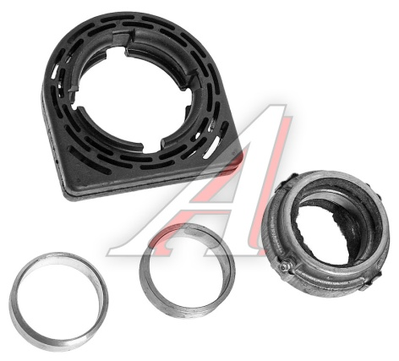
Крепится к при помощи кронштейна к поперечине рамы автомобиля. Расположена на заднем конце промежуточного вала и её конструкция неразборная. Обеспечивает поглощение вибрации, возникающей при работе карданной передачи. Шарикоподшипник расположен в резиновой подушке, закреплённой стопорными скобами и имеющей специальные прорези, повышающие её эластичность.

3.2.Карданная передача автомобиля КамАЗ 5320.
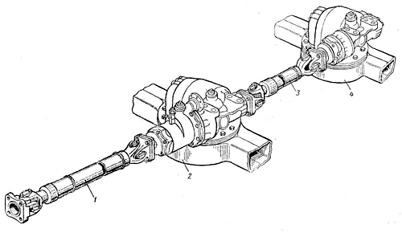
В состав карданной передачи входят карданный вал привода промежуточного моста 1, карданный вал привода заднего моста 3 и карданные шарниры.
Устройство карданных валов и шарниров аналогично карданной передачи автомобиля ЗИЛ.
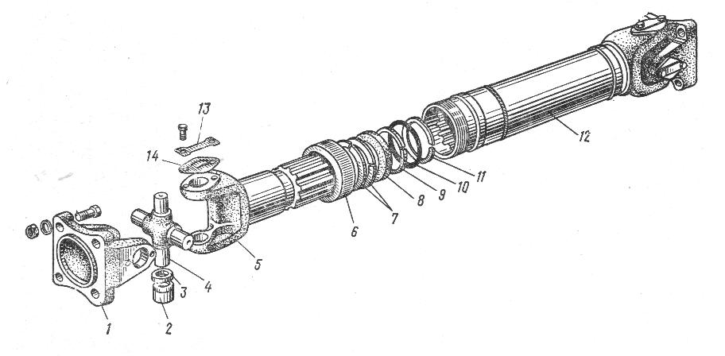

Рис.9 Карданный вал с шарниром.
3.3 Карданная передача привода ведущих колёс переднеприводного автомобиля.
Привод каждого ведущего колеса состоит (рис.10) из:
1. Шарниров равных угловых скоростей (наружный и внутренний).
2. Вала привода 10 (у левого колеса пруток, у правого колеса труба).

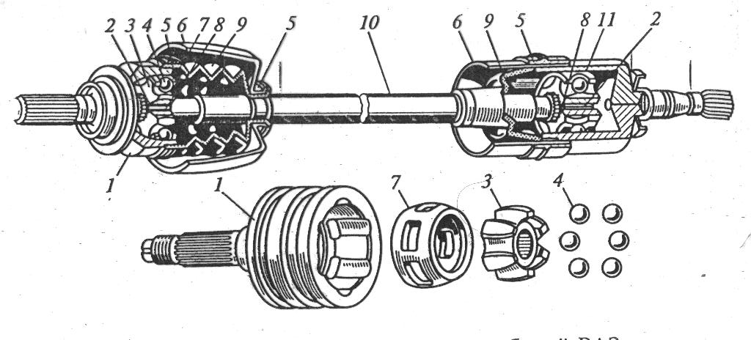
Рис.10.Привод передних колёс легкового автомобиля: 1- корпусы соответственно наружного и внутреннего шарниров; 2, 8- опорное и упорное кольца; 3- обойма шарнира; 4- шарик; 5- хомут: 6- защитный кожух; 7- сепаратор; 9- чехол; 10 вал привода.

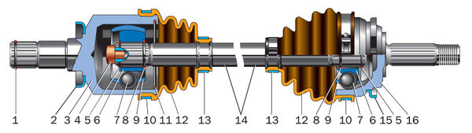

Универсальный шестишариковый карданный шарнир GKN:
1 — стопорное кольцо корпуса внутреннего шарнира;
2 — защитное кольцо внутреннего шарнира;
3 — корпус внутреннего шарнира;
4 — упор вала;
5 — стопорное кольцо;
6 — обойма;
7 — шарик;
8 — упорное кольцо;
9 — сепаратор;
10 — наружный хомут;
11 — фиксатор внутреннего шарнира;
12 — защитный чехол;
13 — внутренний хомут;
14 — вал привода колеса;
15 — защитное кольцо наружного шарнира;
16 — корпус наружного шарнира

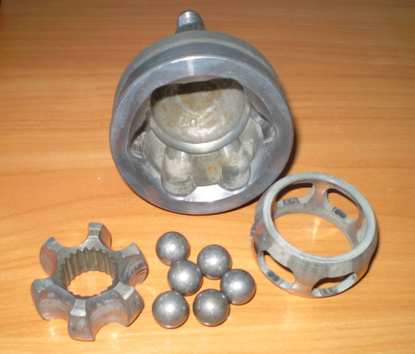
а) Наружный шарнир состоит из :
1.Корпус шарнира.
2.Обойма с опорным и упорным кольцом.
3.Сепаратор.
4.Шарики 6шт.
В корпусе шарнира и обойме выполнены канавки для размещения шариков. Канавки в продольной плоскости выполнены по радиусу, что что обеспечивает угол поворота наружного шарнира до 42⁰. Шлицевой наконечник корпуса шарнира устанавливается в ступицу переднего колеса и крепится к ней гайкой.
Обойма устанавливается на шлицах вала между опорным и упорным кольцами.
б) Внутренний шарнир.
Отличается от наружного тем, что дорожки корпуса и обоймы выполнены прямыми, а не радиусными, что позволяет деталям шарнира перемещаться в продольном направлении. Это необходимо для компенсации перемещений, вызванных колебаниями передней подвески и силового агрегата.

Тема 3: Главная передача и дифференциал.
Прочитать текст, составить конспект и ответить на вопросы:
1. Назначение и типы главных передач.
2.Устройство одинарной главной передачи.
3.Устройство главной передачи автомобиля ЗИЛ.
4. Перечислить преимущества гипоидной главной передачи
Ответы присылать по адресу эл. почты: логин dubiyn1949@mail.ru

Литература:
1. Пехальский А.П. Устройство автомобилей: учебник для студ. учреждений сред. проф. образования – 3-е изд.,стер. – М.: Издательский центр «Академия», 2008. – 528 с.
С. 296 – 309.
2.Вахламов В.К. Подвижной состав автомобильного транспорта: Учебник для студ. учреждений сред. проф. образования. – М.: Издательский центр «Академия», 2003. – 480 с.
С. 180 – 187.
3.Пузанков А.Г. Автомобили: Устройство автотранспортных средств: Учебник для студ. учреждений сред. проф. образования.- М.: Издательский центр «Академия», 2004. -560 с.
С.331 – 335.
1. Назначение и типы главных передач.
1.1. Определение и назначение главной передачи.
Главной передачей называется шестерёнчатый механизм, повышающий передаточное число трансмиссии автомобиля.
Главная передача предназначена для постоянного увеличения крутящего момента и передачи его под углом 90⁰ на ведущие колёса автомобиля.
Передаточное число главной передачи обычно 6,5…9,0 у грузовых автомобилей и 3,5…5,5 у легковых.
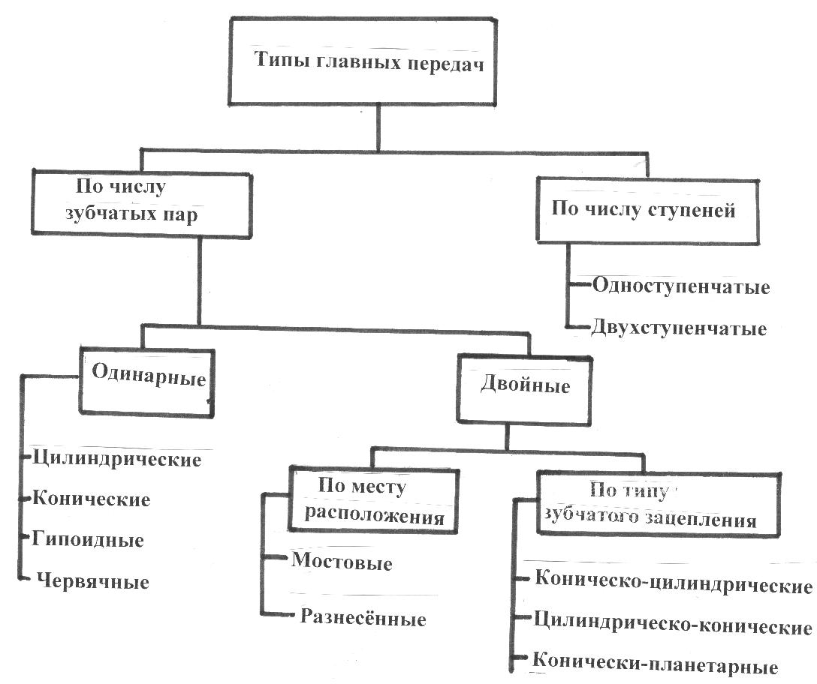
1.2. Типы главных передач.
Главная передача называется проходной, если имеет проходной вал, посредством которого она связана с другой главной передачей или непроходной, если возможность вывода крутящего момента не предусмотрена.
2. Устройство главных передач.

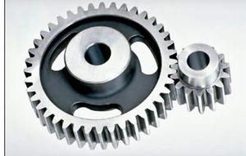
Цилиндрическая одинарная главная передача — самая простая конструкция главной передачи обычно бывает у легковых автомобилей с поперечным расположением силового агрегата. Одинарная цилиндрическая передача с косозубыми зубчатыми колесами (для уменьшения уровня шума), ведущее зубчатое колесо выполнено как одно целое с ведомым валом коробки передач и ведомое зубчатое колесо (зубчатый венец крепится к корпусу коробки дифференциала). Передаточное число i=3,5…4,2, а к.п.д. достигает 98%, но она более шумная и уменьшает дорожный просвет автомобиля.
Коническая главная передача
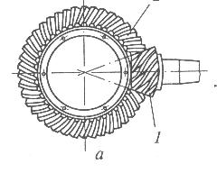
Состоит из ведущей шестерни 1, изготовленной заодно с ведущим валом и ведомой 2, которая болтами крепится к корпусу дифференциала. Применяется на легковых и грузовых автомобилях малой и средней грузоподъёмности. Оси ведущей и ведомых шестерён лежат в одной плоскости и пересекаются, а шестерни выполнены со спиральным зубом, что уменьшает трение, а значит и износ. Однако в этом случае карданная передача размещена высоко, что влечёт за собой высокое расположение центра тяжести и ухудшение устойчивости.
Гипоидная главная передача.
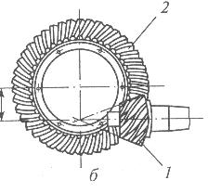
Состав такой же, как у конической. У гипоидных главных передач оси ведущего вала и ведущей шестерни смещены вниз относительно центра ведомой шестерни и не пересекаются, а перекрещиваются. Передача может быть с верхним или нижним гипоидным смещением. Гипоидная главная передача с верхним смещением используется на многоосных автомобилях, т.к. вал ведущей шестерни должен быть проходным. При нижнем гипоидном смещении имеется возможность ниже расположить карданную передачу и снизить центр тяжести автомобиля, а это повышает его устойчивость. Передаточное число i=3,5…4,5 у легковых, а у грузовых i=5…7. К недостаткам этих передач можно отнести то, что более высокая точность изготовления требуется, сборки, регулировки. Для работы гипоидной передачи необходимо использовать специальную гипоидную смазку, которая на зубьях образуют прочную масляную плёнку, так как при гипоидном зацеплении происходит продольное проскальзывание зубьев, сопровождаемое выделением теплоты, в результате чего происходит разжижение и выдавливание масла с поверхности сопряжённых зубьев.
Червячная главная передача.
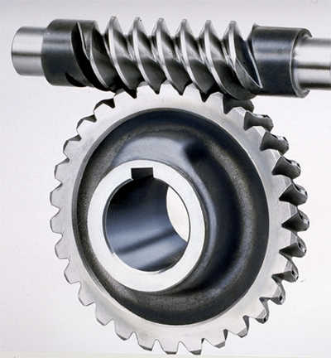
Червячная главная передача может быть с верхним или нижним расположением червяка относительно червячной шестерни. Передаточное число i=4…5.
Червячная передача обладает рядом преимуществ перед главными передачами других типов. Она отличается высокой износостойкостью и не требует применения высококачественных смазочных материалов. Обладает низким уровнем шума, небольшими габаритами, хорошими компановочными возможностями. Червячная главная передача ввиду трудоемкости изготовления и дороговизне материалов в конструкции трансмиссии автомобиля практически не применяется. Если говорить об автомобильной промышленности, то данная передача чаще всего ставится на троллейбусы. Применялись на автомобилях фирм «Пежо», английских фирм «Эльбион», «Торникрофт».
Двойные главные передачи (рис.1).
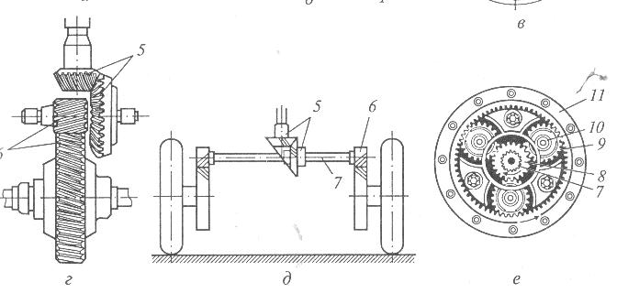

Рис.1.Схемы главных передач: г- центральная,двойная коническо-цилиндрическая; д- разнесённая, коническо-цилиндрическая; е- колёсный планетарный редуктор;

Наибольшее передаточное число, которое можно получить, применив одинарную зубчатую передачу, ограничивается диаметром ведущей шестерни. Для того чтобы передаточное число было больше применяют двойные главные передачи. В двойной главной передаче крутящий момент увеличивается последовательно двумя парами зубчатых колёс, одна из которых- коническая, а другая – цилиндрическая. Коэффициент полезного действия достигает 93… 96%. Наличие цилиндрической пары шестерён позволяет не только увеличивать передаточное число, но и повышать прочность и долговечность конической пары шестерён. Двойная главная передача конструктивно может выполняться в одном картереи будет являться центральной, но если каждая пара зубчатых колёс располагается отдельно, то такая главная передача называется разнесённой.
а) Центральная двойная главная передача автомобиля ЗИЛ-4314.10
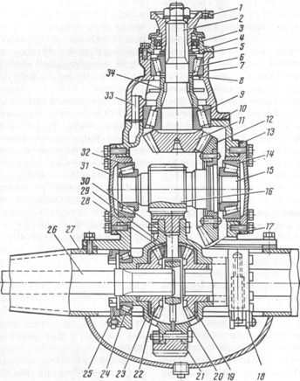
Применяется на грузовых автомобилях средней и большой грузоподъёмности.
Состав:
1.Ведущая коническая шестерня 11 с валом 2.
2.Ведомая коническая шестерня 12.
3.Промежуточный вал 15.
4.Ведущая цилиндрическая шестерня 16.
5.Ведомая цилиндрическая шестерня 21.

Рис.2 Ведущий мост автомобиля ЗИЛ 4314.10.
Ведущая коническая шестерня изготовлена заодно с ведущим валом 2 и соединена с карданной передачей с помощью фланца 1. Ведущий вал вращается в двух конических роликоподшипниках, установленных в стакане 7, прикреплённом болтами к картеру 17 главной передачи. Ведомая кническая шестерня крепится к фланцу промежуточного вала 15, с которые как одно целое изготовлена ведущая цилиндрическая шестерня 16. Прокладки 10 служат для регулировки зацепления шестерён 11 и 12. Стальные кольца 8 служат для регулировки подшипников 6 и 9. Промежуточный вал 15 установлен на конических роликоподшипниках 14 и 32. Для регулировки подшипников и положения ведомой конической шестерни служат прокладки 13. Ведомая цилиндрическая шестерня соединена с двумя чашками 20 и 23 коробки дифференциала.
б) разнесённая коническо-планетарная передача.
На автомобилях МАЗ, автобусах ЛиАЗ, ЛАЗ задний ведущий мост имеет двойную разнесённую главную передачу, которая состоит из центральной (главной) передачи и колёсных редукторов, расположенных в ступицах задних колёс.
Центральная передача состоит из пары конических зубчатых колёс и межколёсного дифференциала.
Колёсная передача (рис.3) автомобиля МАЗ состоит из:
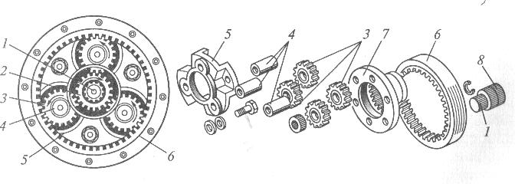
1.Ведущая (солнечная) шестерня 2;
2.Коронная шестерня 6.
3.Сателлиты 3.
4.Водило 5,7.
Рис.3 Колёсная передача:1- полуось; 2- ведущая (солнечная ) шестерня; 3- шестерни сателлиты; 4- ось сателлита; 5,7- наружная и внутренняя чашки водила; 6- ведомая (коронная ) шестерня; 8- кожух полуоси;
Солнечная шестерня установлена на шлицах наружного конца полуоси 1. Оси сателлитов запрессованы в водило. Сателлиты вращаются относительно осей. Коронная шестерня является ведомым элементом передачи и прикреплено винтами к ступице колеса. Водило состоит из двух чашек: наружной 5 и внутренней 7, соединённых между собой болтами. Оно посажено на конец кожуха 8 полуоси и связано и связано с ним шлицевым соединением, поэтому не вращается (застопорено).
Принцип действия колёсной передачи.
Крутящий момент от дифференциала центральной передачи подводится к полуоси 1, а от неё – к ведущей (солнечной) шестерне 2 редуктора. От ведущей шестерни крутящий момент передаётся на три шестерни-сателлита 3, которые вращаются на осях 4 в сторону, противоположную направлению вращения ведущей шестерни. От сателлитов крутящий момент передаётся ведомой (коронной) шестерне 6, а от неё – к ступице колеса.
3. Устройство и принцип действия дифференциала.
3.1. Назначение и типы дифференциалов.
Дифференциал – механизм трансмиссии, распределяющий крутящий момент двигателя между ведущими колёсами и ведущими мостами автомобиля.
Дифференциал предназначен для обеспечения ведущим колёсам разной скорости вращения при движении автомобиля по неровной дороге и на поворотах.
В зависимости от типа и назначения автомобиля на них применяются различные типы дифференциалов.
По расположению в трансмиссии дифференциалы бывают:
- межколёсные;
- межосевые;
По внутреннему трению дифференциалы бывают:
- малого трения;
- повышенного трения;
По распределению крутящего момента:
- симметричные;
- несимметричные;
По конструкции:
- шестерёнчатые;
- кулачковые;
- червячные;
3.2 Устройство конического симметричного дифференциала (рис.4).
Шестерёнчатый механизм, смонтированный в картере главной передачи.
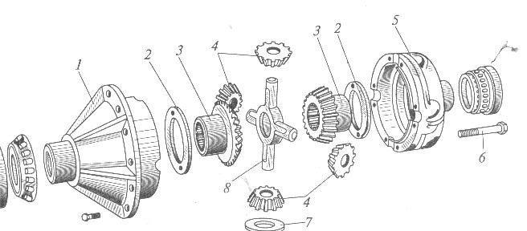

Рис.4
В состав дифференциала входят:
1.Корпус дифференциала, состоящий из двух чашек 1,5.
2.Крестовина 8, жёстко соединённая с корпусом.
3.Полуосевые шестерни 3, установленные на шлицах полуосей.
В чашках 1,5 выполнены гнёзда для установки крестовины 8. Она имеет четыре шипа на которые надеваются сателлиты4. С ними в постоянном зацеплении находятся две полуосевые шестерни 3. Для уменьшения трения и регулировки зазоров между чашками, полуосевыми шестернямии сателлитами вставляются шайбы 2 и 7. Чашки дифференциала стягиваются болтами 6. Вращается дифференциал в двух роликовых подшипниках, устанавливаемых в гнёздах картера главной передачи.Регулировка затяжки подшипников осуществляется специальными гайками.
Работа симметричного дифференциала.
Крутящий момент с карданной передачи передаётся на ведущий вал главной передачи и ведущую шестерню, а затем на ведомую шестерню, закреплённую на корпусе дифференциала. С коробки дифференциала вращение передаётся через ось на сателлиты, на полуосевые шестерни и на полуоси.
а) При движении прямо:
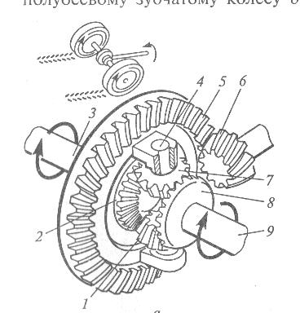
При прямолинейном движении автомобиля по ровной дороге оба ведущих колеса испытывают одинаковые сопротивления качению и проходят одинаковые пути. Поэтому сателлиты, вращаясь вместе с крестовиной и корпусом дифференциала,сообщают полуосевым шестерням 2 и 8 одинаковую частоту вращения, а сами относительно своих осей не поворачиваются. Приэтом сателлиты как бы заклинивают полуосевые шестерни, соединяя обе полуоси. Дифференциал вращается, как единое целое.
б) При повороте автомобиля.
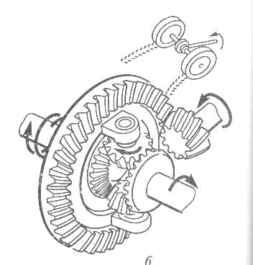
При движении автомобиля на повороте его внутреннее колесо проходит меньший путь, чем наружное, в результате чего полуось 9 и полуосевая шестерня8, связанные с внутренним колесом автомобиля, вращаются медленнее. При этом сателлиты 1 и 7, вращаясь на шипах крестовины 4, перекатываются по замедлившей вращение полуосевой шестерни 8, в результате чего повышается частота вращения полуосевой шестерни 2 и полуоси 3. Таким образом, ведущие колёса автомобиля при повороте получают возможность проходить за одно и тоже время различные пути без юза и пробуксования.
Недостатком симметричного дифференциала является то, что, когда одно из ведущих колёс попадает на участок дороги с низким коэффициентом сцепления, величина крутящего момента на этом колесе снижается почти до нуля. Такой же незначительный крутящий момент в этом случае может передаваться и на второе колесо, находящееся в хорошем сцеплении с дорогой. Но такого малого крутящего оказывается недостаточно и автомобиль не может стронуться с места (буксует).

Тема 4: Межосевой дифференциал. Ведущие мосты.

Прочитать текст, составить конспект, ответить на вопросы:
1.Дать определение дифференциала и назначение их.
2.Устройство шестерёнчатого дифференциала, его преимущества и недостатки.
3.Устройство кулачкового дифференциала, его преимущества и недостатки.
4. Типы ведущих мостов. Перечислить детали, через которые передаётся крутящий момент в ведущем мосту автомобиля ЗИЛ.
После оформления выполненные работы в текстовом редакторе прислать по адресу эл. почты: dubiyn1949@mail.ru

Учебные вопросы:
1. Межосевой дифференциал автомобиля КамАЗ-5320.
2.Кулачковый дифференциал повышенного трения.
3. Ведущие мосты.
Литература:
1. Пехальский А.П. Устройство автомобилей: учебник для студ. учреждений сред. проф. образования – 3-е изд.,стер. – М.: Издательский центр «Академия», 2008. – 528 с.
С. 311 – 320.
2.Вахламов В.К. Подвижной состав автомобильного транспорта: Учебник для студ. учреждений сред. проф. образования. – М.: Издательский центр «Академия», 2003. – 480 с.
С.178, 179, 188, 189.
3.Пузанков А.Г. Автомобили: Устройство автотранспортных средств: Учебник для студ. учреждений сред. проф. образования.- М.: Издательский центр «Академия», 2004. -560 с.
С.335 – 338, 340, 341..
1. Межосевой дифференциал автомобиля КамАЗ-5320.
1.1. Назначение и устройство.
Устанавливается на автомобилях повышенной проходимости с колёсными формулами 6 $×$ 4, 6 $×$ 6, ведущие мосты которых могут работать в различных условиях сцепления колёс с дорогой.
Межосевой конический дифференциал предназначен для распределения крутящего момента между задним и средним ведущими мостами.
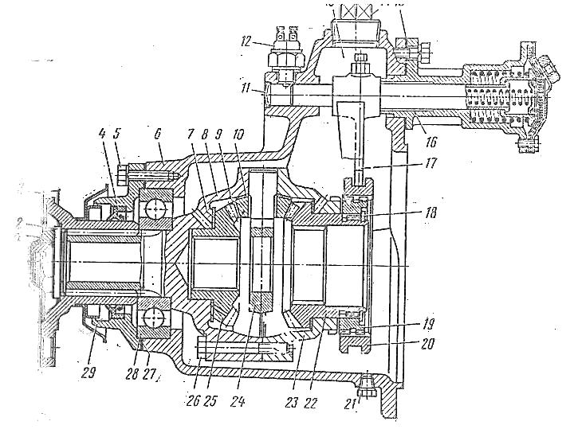
Устройство.
1.Картер 6.
2.Коробка дифференциала.
3.Конические шестерни привода 22 и 25 .
4.Сателлиты 9.
5.Крестовина 24.
6. Механизм блокировки.
Рис.1.Межосевой дифференциал:1- гайка крепления фланца; 2- шайба; 3- фланец; 4- сальник; 5- болт ; 6- картер межосевого дифференциала; 7- опорная шайба конической шестерни; 8- передняя чашка; 9- сателлит; 10- опорная шайба сателлита; 11- заглушка; 12- выключатель; 16- диафрагменная камера механизма блокировки; 17- вилка муфты; 18- стопорное кольцо; 19 внутренняя зубчатая муфта; 20- муфта блокировки; 22- коническая шестерня привода ведущего вала главной передачи среднего моста; 23- задняя чашка дифференциала; 24- крестовина; 25- коническая шестерня привода заднего моста; 26- болт крепления чашек дифференциала.

Картер дифференциала. Крепится болтами к картеру главной передачи среднего моста.
Коробка дифференциала состоит из двух чашек 8 и 23 соединяемых болтами 26. Передняя чашка 8 имеет хвостовик, который опирается на подшипник 28. На хвостовике установлен фланец 3. Задняя чашка 23 имеет зубчатый венец для блокировки дифференциала.
Крестовина 24 жёстко соединена с коробкой дифференциала и имеет четыре шипа. На шипах крестовины установлены сателлиты 9, находящиеся в постоянном зацеплении с коническими шестернями 22 и 25. Под торцы конических шестерён и сателлитов подложены опорные шайбы. Ступица конической шестерни 25 привода заднего моста имеет внутренние шлицы, соединяющие её с валом привода заднего моста. Ступица конической шестерни 22 привода среднего моста имеет внутренние шлицы, соединяющие её с ведущей шестерней главной передачи промежуточного моста и также имеет наружный зубчатый венец с которым в постоянном зацеплении находятся внутренняя зубчатая муфта 19 и муфта 20 блокировки дифференциала.
Механизм блокировки дифференциала (рис.1).
Предназначен для повышения проходимости в условиях бездорожья и улучшения тяговых качеств автомобиля на скользких, мокрых и заснеженных дорогах.
Устройство.
1. Диафрагменная камера с мембраной и пружиной 16.
2.Шток с вилкой 17.
3. Муфта блокировки 20.
4. Внутренняя муфта 19.
5.Кран управления (находится в кабине под щитком приборов).
Работа механизма блокировки.
Механизм блокировки можно включать только во время стоянки или при медленном движении автомобиля.
а) Работа механизма при включении.
При повороте ручки крана управления воздух поступает в диафрагменную камеру. Мембрана прогибается и перемещает вперёд шток. При этом замыкаются контакты микровыключателя, которые включают лампу на щитке приборов. Вместе со штоком перемещается и вилка, которая вводит муфту блокировки в зацепление с зубчатым венцом на задней чашке дифференциала. В этом случае коническая шестерня привода среднего моста и коробка дифференциала оказываются жёстко соединёнными, тем самым дифференциал принудительно блокируется и конические шестерни вращаются с одинаковой частотой.
б) Работа механизма при выключении.
Кран управления закрывается. При этом полость за мембраной соединяется с атмосферой. В результате этого под давлением возвратной пружины мембрана и шток с вилкой перемещаются вправо, возвращая одновременно муфту блокировки в исходное положение.
1.2. Работа межосевого дифференциала.
При движении автомобиля по ровной дороге крутящий момент к среднему мосту от коробки передач подводится карданной передачей к передней чашке коробки дифференциала, которая болтами соединена с задней чашкой. С коробкой дифференциала жёстко соединена крестовина, на шипах которой установлены сателлиты, находящиеся в зацеплении с коническими шестернями. Передняя коническая шестерня передаёт крутящий момент на вал привода заднего моста, а задняя на ведущий вал главной передачи среднего моста.

2. Кулачковый дифференциал повышенного трения.
Особенностью дифференциала повышенного трения является его возможность перераспределения крутящего момента между колёсами таким образом, что увеличенный крутящий момент передаётся на колесо, которое находится на участке дороги с повышенными сцепными свойствами (песок), в результате чего общее тяговое усилие возрастает и проходимость автомобиля улучшается, несмотря на небольшой момент на буксующем колесе.
2.1. Устройство дифференциала (рис.2).
1. Картер дифференциала:
- сепаратор.
- чашка дифференциала.
2. Внутренняя звёздочка.
3.Наружняя звёздочка.

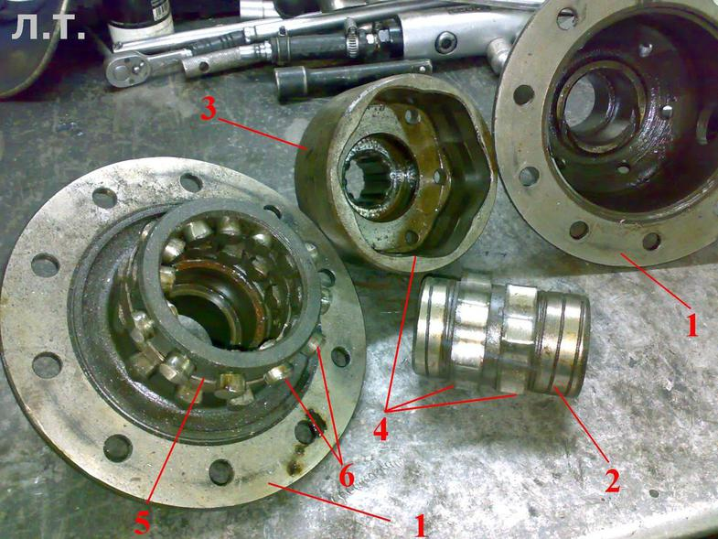
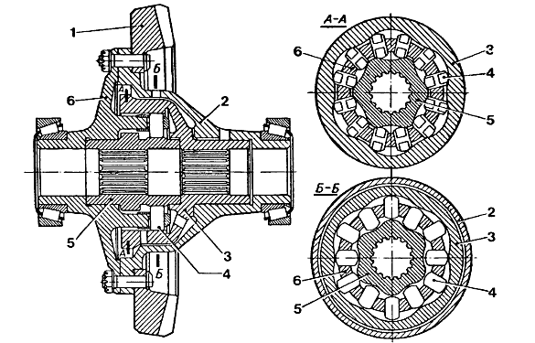

Картер дифференциала состоит из двух половин, соединённых болтами вместе с ведомой шестерней главной передачи и опирающихся на конические роликоподшипники.
Сепаратор. В нём расположены два ряда радиальных отверстий (по 12 отверстий в каждом ряду). В отверстиях свободно установлены сухари со сдвигом на половину шага. Торцы сухарей долотообразной формы находятся в постоянном контакте с рабочими поверхностями звёздочек.
Чашка дифференциала является правой половиной картера дифференциала.
Внутренняя звёздочка. Внешняя поверхность внутренней звёздочки по окружности имеет по два ряда кулачков (по 6 в каждом ряду), смещённые на половину шага. Сдвиг кулачков в рядах внутренней звёздочки и такой же сдвиг в рядах сухарей обеспечивают возможность передавать усилия от сухарей к звёздочкам при любом направлении вращения. Внутренняя поверхность звёздочки имеет шлицы для соединения с полуосью.
Наружная звёздочка. Внутренняя поверхность имеет один ряд кулачков, которые расположены по всей внутренней ширине муфты. Их также шесть штук. Шлицы ступицы муфты соединяют её с правой полуосью.
Работа дифференциала.
Передача крутящего момента происходит следующим образом. С ведущей шестерни главной передачи вращение передаётся на ведомую шестерню главной передачи, а затем через болты на чашку дифференциала и сепаратор. При вращении сепаратора сухари упираются в выступы кулачков внутренней и наружной звёздочек, заставляя их вращаться, вращать полуоси и ведущие колёса.
Если одна из звёздочек будет испытывать большее сопротивление, чем другая, то она будет вращаться медленнее сепаратора. В этом случае эта звёздочка будет толкать своими кулачками сухари в сторону другой звёздочки, ускоряя её вращение. При этом происходит скольжение и трение сухарей относительно кулачков.
Сила трения и скольжения сухарей на кулачках отстающей звёздочки направлены в сторону вращения сепаратора, а на кулачках опережающей полуоси --- в противоположную сторону. Трение увеличивает усилие, передаваемое на отстающую полуось, и уменьшает усилие, передаваемое опережающей полуоси.
Поэтому, если одно из ведущих колёс автомобиля пробуксовывает (вращается быстрее), то дифференциал позволяет передавать небуксующему (отстающему) колесу до 80% суммарного тягового усилия за счёт сил трения, возникающих при скольжении сухарей.

3. Ведущие мосты.
3.1. Назначение и типы мостов.
Мостом автомобиля называют агрегат, связывающий между собой правое и левое колесо оси, воспринимающий силы, действующие на них со стороны дороги и через подвеску передающей их на раму.
На автомобилях применяются различные типы мостов, которые классифицируются по следующим признакам:
1.По расположению на автомобиле:
- передние;
- задние;
- промежуточные;
2.По типу устанавливаемых колёс:
- ведущие;
- управляемые;
- комбинированные;
- поддерживающие;
Ведущим называется мост с ведущими колёсами, к которым подводится крутящий момент. На автомобилях ведущими мостами могут быть только передние или задние, средний и задний, все мосты.
Управляемым называется мост с ведомыми управляемыми колёсами, к которым крутящий момент не подводится. Управляемыми на большинстве автомобилей являются передние мосты.
Комбинированным называется мост с ведущими и управляемыми одновременно колёсами. Комбинированные мосты применяются в качестве передних мостов на:
- на переднеприводных легковых автомобилях ограниченной проходимости;
- на полноприводных автомобилях повышенной проходимости;
- на автомобилях высокой проходимости.
Поддерживающим называется мост с ведомыми колёсами, которые не являются ни ведущими, ни управляемыми. Применяются на прицепах, полуприцепах, многоосных грузовых автомобилях и в качестве задних мостов на переднеприводных легковых автомобилях.
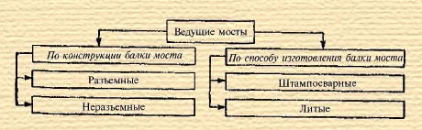
3.2. Типы ведущих мостов и их состав.
На автомобилях применяются различные типы ведущих мостов.
Ведущий мост представляет собой жёсткую пустотелую балку, на концах которой на подшипниках установлены ступицы ведущих колёс, а внутри пустотелой балки размещены:
- главная передача;
- дифференциал;
- полуоси.
3.2.1.Разъёмные ведущие мосты (рис.3).
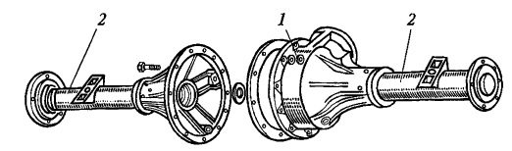

Картер разъемного ведущего моста обычно отливают из ковкого чугуна, и он состоит из двух соединенных между собой частей, имеющих разъем в продольной вертикальной плоскости. Обе части картера имеют горловины, в которых запрессованы и закреплены стальные трубчатые кожухи 2 полуосей. К ним приварены опорные площадки рессор и фланцы для крепления опорных дисков колесных тормозных механизмов. Разъемные ведущие мосты применяются на легковых автомобилях, грузовых автомобилях малой и средней грузоподъемности.

3.2.2. Неразъёмный штампосварной ведущий мост (рис.4).
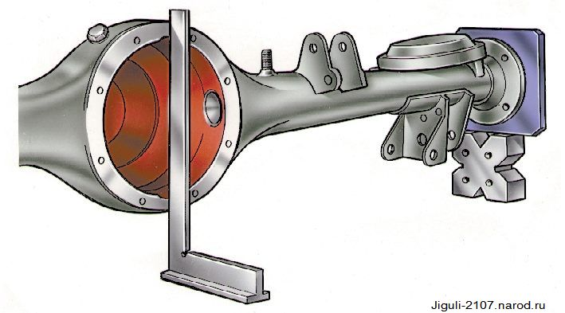

Картер неразъемного штамповано-сварного ведущего моста выполняется в виде цельной балки 9 с развитой центральной частью кольцевой формы. Балка имеет трубчатое сечение и состоит из двух штампованных стальных половин, сваренных в продольной плоскости. Средняя часть балки моста предназначена для крепления с одной стороны картера главной передачи и дифференциала, с другой — для установки крышки. К балке моста приварены опорные чашки 7 пружин подвески, фланцы 6 для крепления опорных дисков тормозных механизмов и кронштейны 8, 10 крепления деталей подвески. Неразъемные штамповано-сварные ведущие мосты получили распространение на легковых автомобилях и грузовых автомобилях малой и средней грузоподъемности. Эти мосты при необходимой прочности и жесткости по сравнению с литыми неразъемными мостами имеют меньшую массу и меньшую стоимость изготовления.
3.2.3. Неразъёмный литой ведущий мост (рис.5).

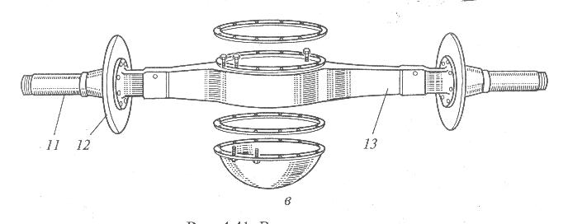

Неразъемный литой ведущий мост (рис.в) изготовляют из ковкого чугуна или стали. Балка 13 моста имеет прямоугольное сечение. В полуосевые рукава запрессовываются трубы 11 из легированной стали, на концах которых устанавливают ступицы колес. Фланцы 12 предназначены для крепления опорных дисков тормозов. Неразъемные литые ведущие мосты получили применение на грузовых автомобилях большой грузоподъемности. Такие мосты обладают высокой жесткостью и прочностью, но имеют большую массу и габариты.
Неразъемные ведущие мосты более удобны в обслуживании, чем разъемные мосты, так как для доступа к главной передаче и дифференциалу не требуется снимать мост с автомобиля.
3.3. Полуоси (рис.6).
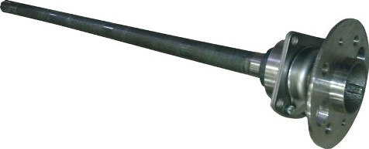
Полуосью называется вал трансмиссии, соединяющий дифференциал с ведущими колёсами и предназначенные для передачи крутящего момента от дифференциала к ведущим колёсам.

По конструкции полуоси бывают фланцевые и безфланцевые, а по нагруженности бывают разгруженные и полуразгруженные.
Фланцевая полуось это вал, который изготовлен, как одно целое с фланцем. Фланец расположен на наружном конце полуоси и служит для крепления ступицы или диска колеса. Внутренний конец имеет шлицы для соединения с полуосевыми шестернями дифференциала.
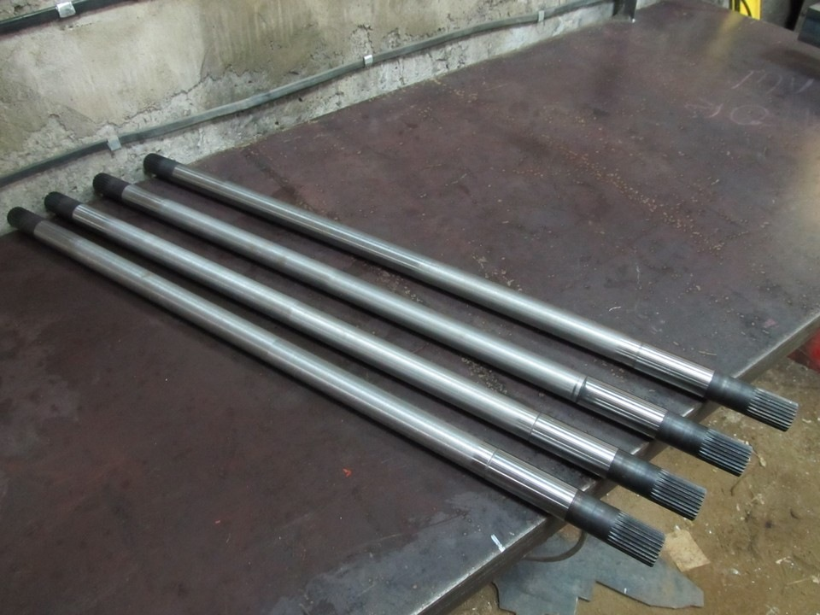
Безфланцевая полуось это вал, наружные и внутренние концы которого имеют шлицы. Внутренний конец имеет шлицы для соединения с полуосевыми шестернями дифференциала, а шлицы наружного конца предназначены для установки фланца крепления полуоси со ступицей колеса.
При передаче крутящего момента полуоси могут воспринимать изгибающие моменты от сил, действующих при движении автомобиля.
Крутящий момент от полуоси к ступице ведущего колеса передаётся через подшипниковый узел. В зависимости от расположения подшипников этого узла относительно кожуха, в котором находятся полуоси, различны и нагрузки, действующие на них. В связи с этим полуоси разделяются на два основных типа: разгруженные и полуразгруженные.

Полуразгруженная полуось (рис.7 ).
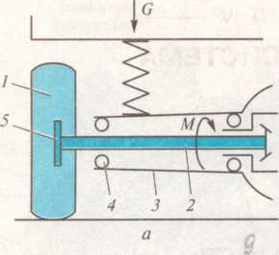

Полуразгруженной полуосью называется полуось 2, которая опирается на шарикоподшипник 4, расположенный внутри её кожуха 3. Полуось не только передаёт крутящий момент на ведущие колёса и работает на скручивание, но и воспринимает изгибающие моменты в вертикальных и горизонтальных плоскостях от сил, действующих на ведущее колесо при движении автомобиля. Применяется в задних ведущих мостах легковых автомобилей и грузовых автомобилей малой грузоподъёмности.

Разгруженная полуось рис.8).
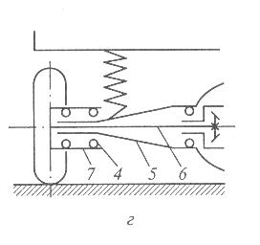
Разгруженная полуось 6 (рис.8) имеет ступицу 7 колеса, установленную на балке 5 моста на двух подшипниках 4. В результате все изгибающие моменты воспринимаются балкой моста, а полуось передаёт только крутящий момент, работая на скручивание. Разгруженные полуоси применяются в ведущих мостах автобусов и грузовых автомобилей средней и большой грузоподъёмности.
Управляемый мост представляет собой балку с установленными по обоим концам поворотными цапфами. Балка 4 (рис.) кованая, стальная, имеет обычно двутавровое сечение. Средняя часть балки выгнута вниз, что позволяет более низко расположить двигатель. Шкворень 16 закреплен неподвижно в бобышке балки клиновым болтом 3. Поворотная цапфа 9 установлена на шкворне на бронзовых втулках 1 и 8, запрессованных в отверстия ее проушин. Поворотные рычаги 18 вставлены в конические отверстия проушин цапфы и закреплены гайками. Между балкой моста и поворотной цапфой установлен опорный подшипник. Он состоит из двух шайб 6 и 7, нижняя из которых неподвижно сидит в расточке и одевается вместе с цапфой. Осевой зазор между поворотной цапфой и балкой регулируют прокладками 2. К поворотной цапфе болтами прикреплен опорный диск колесного тормозного механизма. На цапфе на двух конических роликовых подшипниках установлена ступица 10 переднего колеса. Подшипники ступицы закреплены гайкой 11, которая фиксируется замочным кольцом, шайбой и контргайкой. Гайкой 11 также регулируется затяжка подшипников во время эксплуатации.
Комбинированный мост выполняет функции ведущего и управляемого мостов. К полу осевому кожуху комбинированного моста прикрепляют шаровую опору, на которой имеются шкворневые пальцы. На последних устанавливают поворотные кулаки (цапфы). Внутри шаровых опор и поворотных кулаков находится карданный шарнир (равных угловых скоростей), через который осуществляется привод на ведущие и управляемые колеса (см. рис.).
